ФОТОРЕПОРТАЖ с улицы Карла Маркса

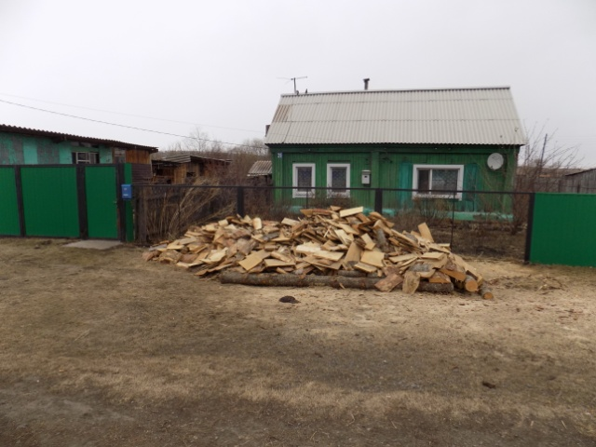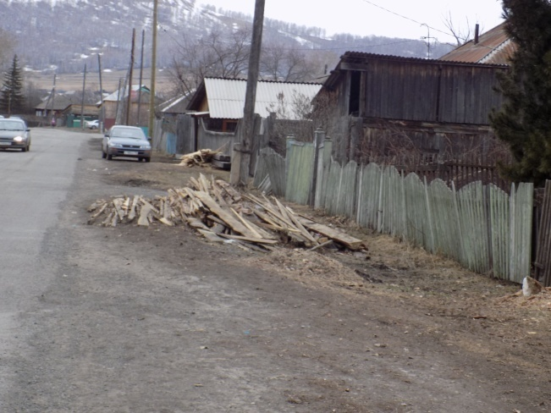
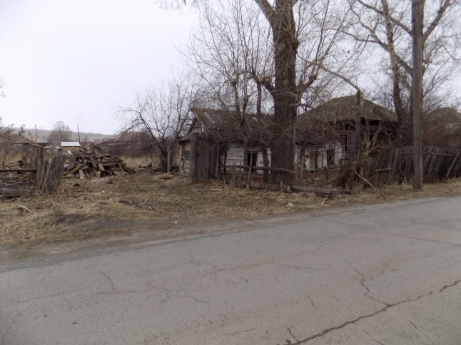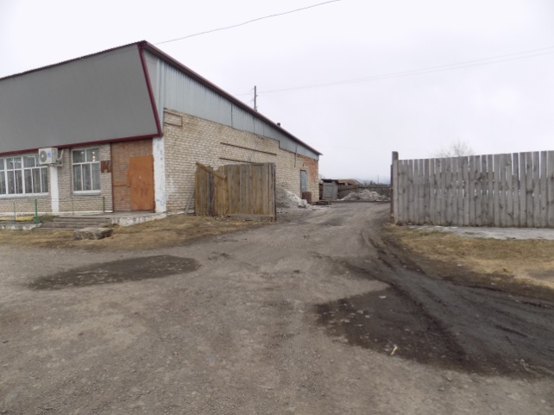
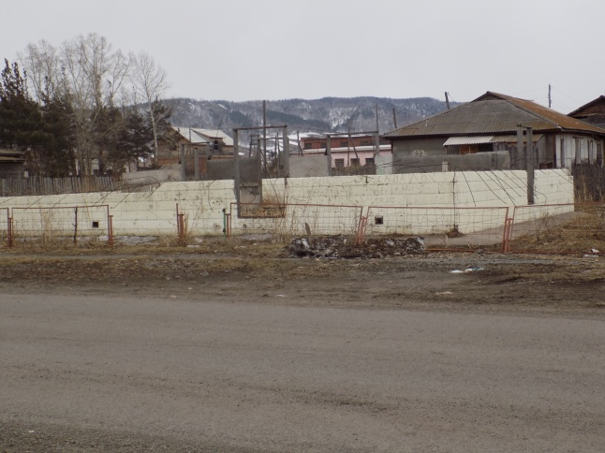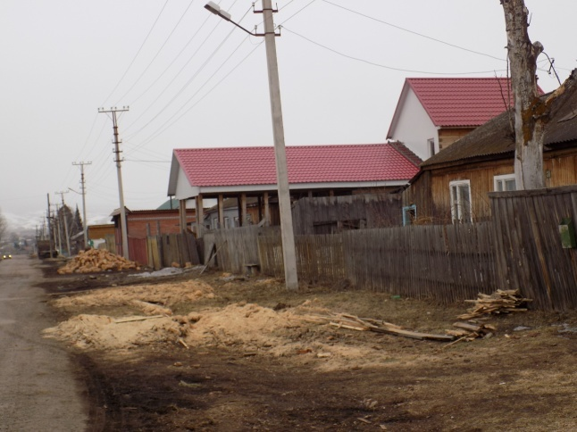
Ну, что тут скажешь? «Вернисаж» полной бесхозяйственности и, простите, свинства!
Как нужно себя не любить и не уважать других, чтобы вот захламить свой участок, двор, улицу, село? Неужели так трудно навести порядок? Только не надо говорить, что нет времени. Просто ЛЕНЬ и БЕССОВЕСТНОСТЬ!
Это только несколько фотографий, а пройдите по улице…Стыдно должно быть этим, с позволения сказать, хозяевам. Впрочем, о стыде и совести говорить им не стоит. Они, как говорится, «там не ночевали»!
Комиссия по благоустройству Таштыпского сельсовета начинает оформление протоколов на административную комиссию для привлечения нерадивых хозяев к ответственности и штрафам.
Администрация Таштыпского сельсовета

